Примеры рефлексии в конце урока позволяющие формировать самооценку, саморегуляцию учащихся.

( из пособия «КРИТЕРИАЛЬНОЕ ОЦЕНИВАНИЕ ПО РУССКОМУ ЯЗЫКУ В НАЧАЛЬНОЙ ШКОЛЕ»)
Составитель: Сидорова Инга Николаевна, учитель начальных классов
1.Ребята по кругу высказываются одним предложением, выбирая начало фразы из рефлексивного экрана на доске:
сегодня я узнал…
было интересно…
было трудно…
я выполнял задания…
я понял, что…
теперь я могу…
я почувствовал, что…
я приобрел…
я научился…
у меня получилось …
я смог…

я попробую…
меня удивило…
урок дал мне для жизни…
мне захотелось…

2. «Плюс-минус-интересно». Это упражнение можно выполнять как устно, так и письменно, в зависимости от наличия времени. Для письменного выполнения предлагается заполнить таблицу из трех граф. В графу «П» - «плюс»- записывается все, что понравилось на уроке, информация и формы работы, которые вызвали положительные эмоции, либо, по мнению ученика, могут быть ему полезны для достижения каких-то целей. В графу «М» - «минус»- записывается все, что не понравилось на уроке, показалось скучным, вызвало неприязнь, осталось непонятным, или информация, которая, по мнению ученика, оказалась для него не нужной, бесполезной . В графу «И» - «интересно»- учащиеся вписывают все любопытные факты, о которых узнали на уроке, что бы еще хотелось узнать по данной проблеме, вопросы к учителю.

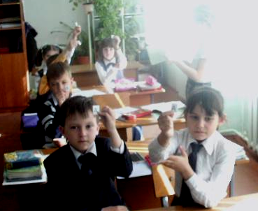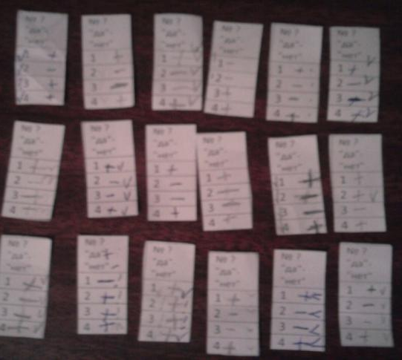

3.Анкета.
Школьникам предлагается небольшая анкета, наполнение которой можно менять, дополнять в зависимости от того, на какие элементы урока обращается особое внимание. Можно попросить обучающихся аргументировать свой ответ.

1. На уроке я работал  2. Своей работой на уроке я  3. Урок для меня показался  4. За урок я  5. Мое настроение  6. Материал урока мне был  7. Домашнее задание мне кажется | активно / пассивно  доволен / не доволен  коротким / длинным  не устал / устал  стало лучше / стало хуже  понятен / не понятен  полезен / бесполезен  интересен / скучен  легким / трудным  интересным / неинтересным

4. «Мои ответы».
На протяжении урока отмечать условно свои ответы:
«V» - ответил по просьбе учителя, но ответ не правильный;
«W» - ответил по просьбе учителя, ответ правильный;
«| » - ответил по своей инициативе, но ответ не правильный;
«+» - ответил по своей инициативе, ответ правильный;
«0» - не ответил.

5. «Комплимент».
Комплимент-похвала, комплимент деловым качествам, комплимент в чувствах, в котором учащиеся оценивают вклад друг друга в урок и благодарят друг друга и учителя за проведенный урок. Такой вариант окончания урока дает возможность удовлетворения потребности в признании личностной значимости каждого.

6. «Три лица».
Учитель показывает учащимся карточки с изображением трех лиц: веселого, нейтрального и грустного.
Учащимся предлагается выбрать рисунок, который соответствует их настроению.

7. «Цветные карточки».
У учащихся две карточки: синяя и красная. Они показывают карточку в соответствии с их настроением в начале и в конце урока. В данном случае мы можем проследить, как меняется эмоциональное состояние ученика в процессе занятия.

8.«Пейзаж». Учащимся предлагаются две картины с изображением пейзажа. Одна картина проникнута грустным, печальным настроением, другая - радостным, веселым. Ученики выбирают ту картину, которая соответствует их настроению.
9.Приём «Что, если…?»
Приём «Что, если…?» предполагает включение на этапе рефлексии вопросов, которые начинаются со слов: «Что, если…?» Данные вопросы позволяют учащимся по-новому, с другой стороны посмотреть на проблему, выдвинуть свои предположения, свои гипотезы
развития событий, расширяя тем самым опыт спонтанного общения, способствуя развитию гипотетического мышления учащихся. (Что, если бы …

10.Подбор афоризма пословицы, стихотворения к уроку.
11. Оценка «приращения» знаний и достижения целей (высказывания Я не знал… - Теперь я знаю…).
12. Решение проблемы на уроке можно оформить в виде графического организатора, например «грабли» или «гроздь». Они приемлемы на стадии рефлексии, когда учащиеся ещё раз пересматривают, осмысливают то, что узнали, расширяют сферу своих знаний, выдвигают новые идеи.
Итог совместной работы в группе можно выполнить в виде схемы-паутины.
Что нового ты узнал на уроке?
Какие уже имеющиеся у тебя знания понадобились в решении задачи (или на уроке)?
Кто и как тебе помогал(и) на уроке при решении задач?
Какие знания, полученные на уроке, понадобятся тебе в будущем?
Где ты применишь полученные знания?
В какой момент урока ты чувствовал себя особенно успешным?
Благодаря каким инструментам ты нашел решение?
Какие способы и приемы работы ты использовал на уроке (составлял таблицу, рисовал схему, составлял тезисы и т.д.)?
С кем тебе было интереснее всего работать в паре/группе? Почему?
За что бы ты себя похвалил на уроке?
Что изменил бы в своих действиях на уроке?
Что бы ты изменил на уроке в последующем?
Что тебе понравилось на уроке больше всего?

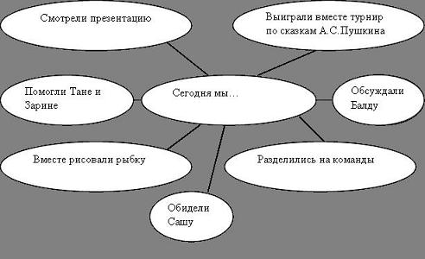
13.Аргументированные ответы на один из вопросов:
1. Что вы ожидали от урока и что получилось?
2. Какие этапы урока вы считаете наиболее удачными и почему?
3. Какие события (действия, мнения и т.п.) вызвали наиболее яркие ощущения?
4. Была ли польза от такого рода работы?
5. В чем вы видите собственное приращение?
6. Что вам более всего удалось во время урока, какие виды деятельности были выполнены наиболее успешно? Назовите наиболее эффективные из них.
7. Перечислите в порядке убывания основные проблемы и трудности, которые вы испытывали во время урока. Какими способами вы их преодолевали?
8. Что мы делали нерационально? Назовите одно действие, которое можно добавить, чтобы завтра сделать нашу работу на уроке более успешной.
9. На основании каких критериев можно оценить нашу деятельность?
10.Какой этап урока вы бы опустили, вычеркнули? Почему?

14.Резюме, эссе, мини-сочинения.
15. «Три М».
Учащимся предлагается назвать три момента, которые у них получились хорошо в процессе урока, и предложить одно действие, которое улучшит их работу на следующем уроке.

16.»График».
Учащимся предлагается начертить в течение урока график
-изменения их интереса;
-уровня познания,
- личной активности.
17. «Дерево моего успеха».
Предлагается на индивидуальном дереве успеха с помощью условных знаков показать, насколько оказался доступным и усвоенным тот или иной фрагмент темы.
18. Техника «рефлексивная мишень».
На доске рисуется мишень, которая делится на сектора. В каждом из секторов записываются параметры- вопросы рефлексии состоявшейся деятельности. Например, оценка содержания, оценка форм и методов проведения урока, оценка деятельности педагога, оценка своей деятельности. Участник ставит метки в сектора соответственно оценке результата: чем ближе к центру мишени, тем ближе к десятке, на краях мишени оценка ближе к нулю. Затем проводят её краткий анализ.
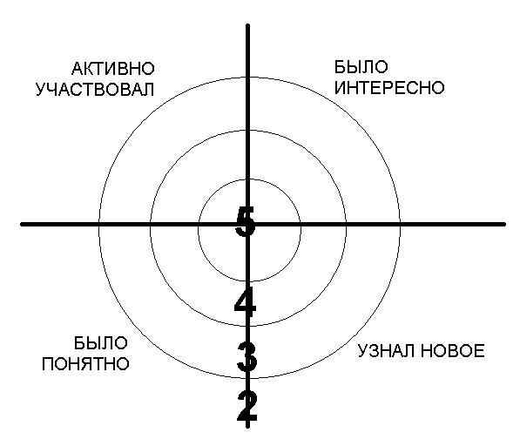
19. Вопросы, требующие многовариантных ответов:
Почему было трудно?
Что открыли, узнали на уроке?
Оправдались ли ваши ожидания от урока?
Что вы взяли с сегодняшнего урока?
Над чем заставил задуматься урок?

20. "Благодарю…".
В конце урока учитель предлагает каждому ученику выбрать только одного из ребят, кому хочется сказать спасибо за сотрудничество и пояснить, в чем именно это сотрудничество проявилось. Учителя из числа выбираемых следует исключить. Благодарственное слово педагога является завершающим. При этом он выбирает тех, кому досталось наименьшее количество комплиментов, стараясь найти убедительные слова признательности и этому участнику событий.
21."А напоследок я скажу".
Школьникам предлагается последовательно ответить на три вопроса:
- Насколько оправдались ваши ожидания и кому за это спасибо (исключая учителя)?
- Что не оправдалось и почему?
- Мои и наши перспективы?

22."Ассоциация".
Обучающимся предлагается из картинок, разложенных на столе, выбрать по две: первую – которая максимально иллюстрирует его состояние на начало урока, вторую – на его окончание. Затем каждый желающий может объяснить свой выбор (по одному – два предложения на картинку). Любые комментарии со стороны других одноклассников или учителя исключаются. Педагог комментирует свои картинки последним, подводя итоги урока.

23. "Синквейн".
В конце урока обучающимся предлагается написать синквейн на основе изученного материала. Синквейн – это пятистрочная строфа.
1-я строка – одно ключевое слово, определяющее содержание синквейна;
2-я строка – два прилагательных, характеризующих данное понятие;
3-я строка – три глагола, обозначающих действие в рамках заданной темы;
4-я строка – короткое предложение, раскрывающее суть темы или отношение к ней;
5-я строка – синоним ключевого слова (существительное).

24.Оценочный лист.
Рефлексия

Выполнил ли я то, что задумал? _____________________________________
Получилось ли сделать то, что я записал как главный результат проекта?__________
Всё ли получилось так, как я задумывал?__________________________
Что было сделано хорошо?_________________________________________________
Что было сделано плохо?_________________________________________________
Что было выполнить легко, а что оказалось неожиданно трудно?____________
Кто мог бы сказать мне СПАСИБО за проект?_________________________

Попрошу взрослых оценить мою работу:
ч т о с к а з а л а м а м а:____________________
ч т о с к а з а л а у ч и т е л ь н и ц а:_______________________________
к а к о ц е н и л и п р о е к т д р у з ь я:______________________________
В ч ё м я с н и м и с о г л а с е н, в ч ё м - н е т ?_________________________

25. “Букет настроения”. В начале урока учащимся раздаются бумажные цветы: красные и голубые. На доске изображена ваза. В конце урока я говорю: “ Если вам понравился урок, и вы узнали что-то новое, то прикрепите к вазе красный цветок, если не понравился – голубой”. Можно предложить ребятам более разнообразный спектр цветов: красный, желтый, синий. В конце урока собрать цветы в корзинку или вазочку. Хочу напомнить, какому настроению соответствует какой цвет:
красный - восторженное;
оранжевый - радостное, теплое;
желтый - светлое, приятное;
зеленый – спокойное;
синий - неудовлетворенное, грустное;
фиолетовый - тревожное, напряженное;
черный - упадок, уныние.

26.«Волшебная палочка».
-Если я найду волшебную палочку, я порошу ее помочь…(кому?)

27.Анализ своих ошибок.

28. Шкала настроения.
У каждого ученика лежит листок со шкалой настроение (10 баллов). Ученик отмечает свое настроение на протяжении всего урока. Можно сделать общую шкалу для всего класс. Одна ломаная линия покажет настроение в начале урока, вторая – в конце.

29. Слова-напутствия.
И пусть в вашей жизни не будет ни одного дня, когда бы вы не прочли хоть одной страницы новой книги.
К.Паустовский
Суди себя сам. Это самое трудное. Себя судить куда труднее, чем других. Если ты сумеешь правильно судить себя, значит, ты поистине мудр.
А.де Сент-Экзюпери

30.Работа с сигнальными карточками.
Зеленая карточка. Я удовлетворен уроком. Урок был полезен для меня. Я с пользой и хорошо работал на уроке. Я понимал все, о чем говорилось и что делалось на уроке.
Желтая карточка. Урок был интересен. Я принимал в нем участие. Урок был в определенной степени полезен для меня. Я отвечал с места, выполнил ряд заданий. Мне было на уроке достаточно комфортно.
Красная карточка. Пользы от урока я получил мало. Я не очень понимал, о чем идет речь. Мне это не нужно. К ответу на уроке я был не готов.

31. Лучики солнца.
Детям можно предложить представить себя лучиками солнца. В конце урока дать задание разместить лучики на солнце согласно своему настроению. Учащиеся подходят к доске и вставляют лучики.

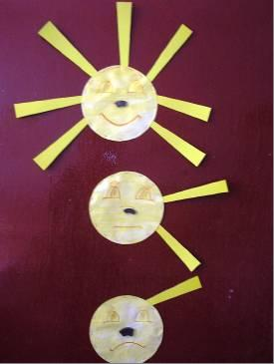

32. «Дерево чувств». Если чувствую себя хорошо, комфортно, то вешаю на дерево яблоки красного цвета, если нет, зелёного.

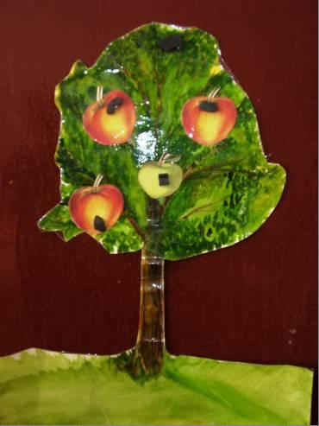

33. «Светофор»

Оцените свою деятельность на уроке с помощью «Светофора» (зелёный – все понятно, желтый – есть затруднения, красный – много непонятного – карточки данных цветов даны учащимся еще до урока).
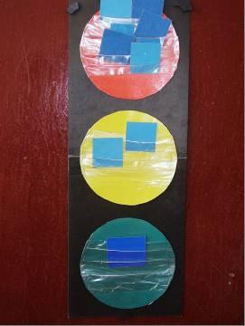

34.«Яблоко и стрелы» .

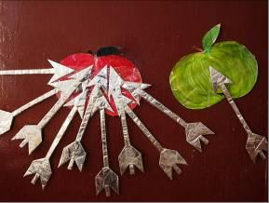

35.Эмоционально-музыкальная концовка. Учащиеся слушают фрагменты из двух музыкальных произведений (желательно указать композитора произведения). Звучит тревожная музыка и спокойная, восторженная. Учащиеся выбирают музыкальный фрагмент, который соответствует их настроению.

36.Если есть время, то можно предложить учащимся выразить свое эмоциональное настроение в виде рисунка, а в конце провести выставку рисунков.

37. «Лестница успеха».
Если учитель ведёт урок в традиционном плане, то можно выделить и написать на доске этапы деятельности. В конце урока предложить учащимся оценить свою работу на каждом этапе в виде ступенек, ведущих к успеху.

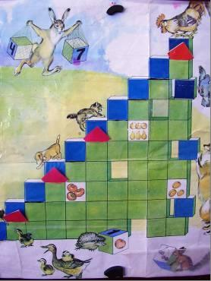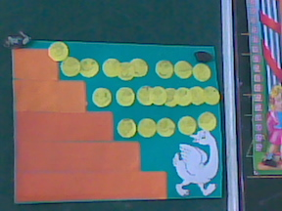

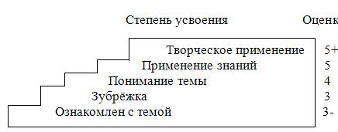

38."Бортовой журнал" - форма фиксации информации с помощью ключевых слов, графических моделей, кратких предложений и умозаключений, вопросов. В качестве задаваемых преподавателем частей "бортового журнала", которые будут заполняться учащимися, могут быть: ключевые понятия темы, связи, которые может установить студент, важные вопросы.

39.Различные виды дневников: обычный, дневник - художественный альбом, двухчастный дневник (в одной графе - наблюдаемые факты, цитаты из высказываний, в другой - комментарии) и другие. В отличие от эссе и "бортового журнала", дневник ведется в течение длительного промежутка времени и позволяет ученику осуществить более вдумчивую рефлексию, отслеживая как непосредственный процесс, так и сравнивая свои действия во времени ("отложенная" рефлексия).
40. «Письменное интервью» - вариант групповой письменной рефлексии в форме вопросов и ответов участников группы. Данный способ позволяет в достаточно короткий промежуток времени провести письменную рефлексию с целью взаимообмена мнениями.

41. «Лист самоконтроля». Ведется на протяжении всего урока.

Фамилия, имя ученика_____________________________

Вид задания | Отметка
42. «Кто веселее?».
Выберите рисунок, соответствующий вашему настроению.

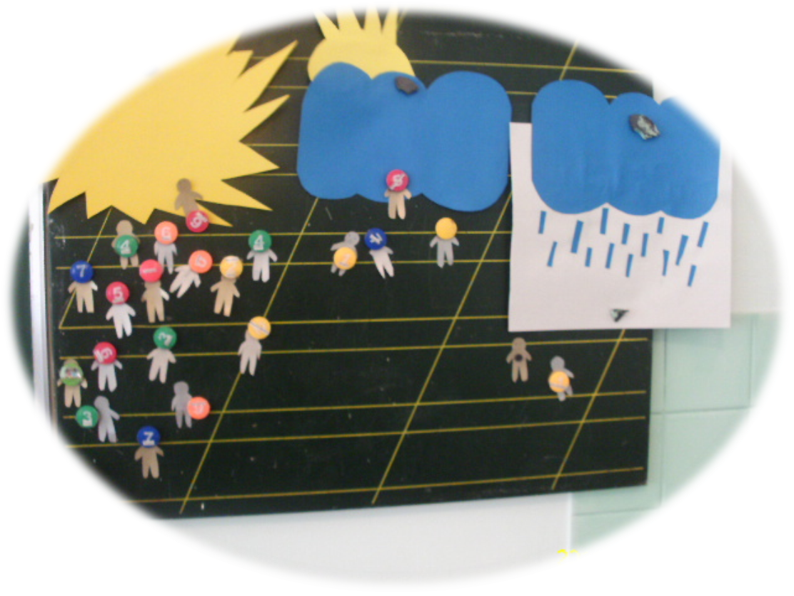
43.Определите свое настроение, поставив кляксу любого цвета.
44. «Одним словом». Закончите одним словом:
Сегодняшний урок – это…
Сегодня на уроке я …

45.Выберите 1 фразу для соседа по парте:
Ты молодец.
Я доволен твоей работой на уроке.
Ты мог бы поработать лучше.

46. «Острова».
На доске или у каждого ученика карта настроения. Поставьте знак √, на каком из островов вы сегодня пребывали: о.Страха, Познания, Уверенности, Скуки, Мечты, Будущего, Радости.

47.Запустите корабль в море Знаний. Те ребята, которые считают, что хорошо усвоили тему, помещают свой кораблик в море, а те, кто не уверен в этом, остаются в заливе правил.
 ЗАЛИВ ПРАВИЛ
МОРЕ ЗНАНИЙ

48.Стихотворение.
Мне интересно знать, о чем мечтает каждый,
Оставшись сам с собой наедине,
К чему стремится и чего он жаждет,
О чем мечтает дома в тишине,
О чем порою думает ночами,
Какого чуда он от жизни ждет,
И грезит вдруг какими миражами,
Какие замки строит он в мечтах,
О чем тоскует, мается, грустит,
Какими тайнами воспоминаний
Он раны сердца часто бередит.
Но, к сожаленью, это невозможно
Узнать, что человек в себе хранит:
Все чувства его спрятаны надежно,
И мир души не каждому открыт.
Н.Петренко

-Ваша «душа» сегодня ленилась или трудилась?
Во всем мне хочется дойти
До самой сути
В работе, в поисках пути,
В сердечной смуте.

До сущности протекших дней,
До их причины,
До оснований, до корней,
До сердцевины.

Все время схватывая нить
Судеб, событий,
Жить, думать, чувствовать, любить,
Свершать открытья.
Б.Пастернак
Думайте, чувствуйте, любите, фантазируйте, анализируйте, исследуйте, философствуйте – живите!!!

В добрый час, ребята!
Будем, ребята, беречь доброту,
Будет, ребята, беречь красоту,
Будем дерзать, будем творить,
Улыбку познанья Уроку дарить!
Учитель: Пожелайте всего доброго друг другу!
Ученики желают друг другу добра.
Нашим гостям.
Чтобы гости захотели
К нам на урок прийти опять.
Ученики приветствуют учителей.

49.«Кораблик».
-Какое настроение у вас после урока? Прикрепите флажок на соответствующий корабль. Если урок понравился – алый парус, если на душе «тоска зеленая» -зеленый парус, если урок никак не тронул – черный парус.

50.«Лист самооценки».

Узнал что-то новое Научился

Расстроился Я Получил радость

Удивился Ничего не понял

51.«Акрослово».
Опишите при помощи эпитетов образ цветаевской Москвы.
М-манящая
О –огненно-купольная, отвергнутая Петром
С – святая
К – колокольная, краснокупольная
В – возвеличенная, вольная
А – алтарная.

52.«Релаксация».
Закройте глаза и вспомните приятные моменты нашего занятия.
Я рада, что на протяжении всего занятия вы были внимательны.
Я хочу, чтобы все, кто работал хорошо – улыбнулись мне, а кто чувствует в себе потенциал работать еще лучше – поаплодировали себе.

53.«Пожелание».
Давайте возьмемся за руки и пожелаем друг другу:
-Избавляйся от…
-Будь всегда…
-Помни…

Желаю вам цвести, расти,
Копить, крепить здоровье.
Оно для дальнего пути –
Главнейшее условие.

Пусть каждый день и каждый час
Вам новой добудет,
Пусть добрым будет ум у вас.
А сердце будет умным.

Вам от души желаю я,
Друзья, всего хорошего.
А все хорошее, друзья,
Дается нам недешево.
С.Маршак

54.«Подбор стихотворения».
Выберите стихотворение, которое наиболее близкое вам сейчас.
И любо мне, и сладко мне,
И мир в моей груди,
Дремотою обвеян я –
О, время, погоди!
Ф.Тютчев
С души как бремя скатится,
Сомненье далеко – и верится, и плачется,
И так легко, легко.
М.Лермонтов
Земля дрожит в огнях заката,
Любви прекрасная звезда,
А на душе легко и свято,
Легко, как в детские года. И.Тургенев

И с отвращением читаю жизнь свою,
Я трепещу и проклинаю.
И горько жалуюсь. И горько слезы лью,
Но строк печальных не смываю.
А.Пушкин

Проходят дни, проходят сроки,
Свободы тщетно жаждем мы,
Мы беспощадно одиноки
На дне своей души-тюрьмы.
В.Брюсов
Смешать печаль, которой нет острей,
С восторгами, которых не бывало.
К.Бальмонт

55. Чемодан, мясорубка, корзина
На доске вывешиваются рисунки чемодана, мясорубки, корзины.

Чемодан – всё, что пригодится в дальнейшем.
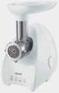
Мясорубка – информацию переработаю.

Корзина – всё выброшу.
Ученикам предлагается выбрать, как они поступят с информацией, полученной на уроке.

56. Анализ урока учащимися
Назовите, чем вы занимались на уроке?

Какие трудности ты испытывал на уроке?

Какие формы работы на уроке тебе нравятся больше всего?
Поставь баллы от 1 до 5:
Индивидуальная - работа в парах -
По карточкам - самостоятельная работа -
Работа в группах - коллективная работа -
Необычные уроки ( сказки, экскурсия, путешествия) -

57. Маятник настроения
Маятник- подвижный, например, деревянная рейка, жёстко закреплённая вверху ватмана. Слева на картинке- хмурый день, тучи, дождь. Справа солнце, безоблачное небо. В зависимости от того, «солнечное» или «дождливое» настроение, маятник в конце дня отклоняется влево или вправо. При этом внизу, в секторе, до которого отклонился маятник, отмечается число и причина.

58. Цветик- многоцветик
Дети выбирают для себя лепесток, цвет которого наиболее подходит к цвету настроения. Затем все лепестки собирают в один общий цветок.

59. Мишень настроения
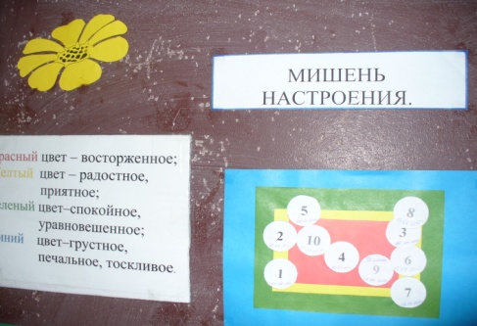
День это выстрел. В какую область настроения учащийся попал сегодня? В зависимости от этого наклеивается кружок – попадание в одной из цветовых зон. Внутри дата и мотивация
60. Состояние моей души

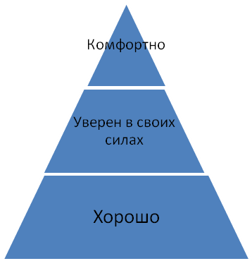
Плохо
Крайне скверно

Ученик берёт изображение человека и ставит её на ту ступеньку, которая соответствует состоянию его души.

61. SMS
Ученикам предлагается на бумажных сотовых телефонах написать SMS –сообщение другу о том, как прошёл урок, оценить как плодотворно он работал.

62. Определение целей учащимися на урок
